Návod pro laboratoř specializace Výroba léčiv

Příprava pokročilých materiálů s antibakteriálním účinkem
(PMAU)

Před započetím práce se seznamte se základními pokyny bezpečnosti práce v konkrétní laboratoři, Provozním řádem laboratoře, Laboratorním řádem a instrukcemi pro bezpečné zacházení s používanými přístroji. O proškolení bude proveden záznam s podpisem studenta.

Vedoucí práce: prof. Ing. Jakub Siegel, Ph.D. 09/2024
Cíle úlohy:
Práce je zaměřena na přípravu materiálů na bázi polymerů s dlouhodobým antibakteriálním účinkem. Prvním krokem je příprava aktivního antibakteriálního média na bázi vodného roztoku stříbrných nanočástic a jeho charakterizace UV-Vis spektroskopií. Následně budou takto připravené nanočástice zabudovány do PET fólie působením pulzního KrF laseru. Ověření úspěšného zabudování nanočástic stříbra bude ověřeno vizuálně a měřením UV-Vis spekter zpracovaných fólií.

Úkoly:
- Před započetím práce se seznamte se základními pokyny bezpečnosti práce v konkrétní laboratoři, Provozním řádem laboratoře, Laboratorním řádem a instrukcemi pro bezpečné zacházení s používanými přístroji. O proškolení bude proveden záznam s podpisem studenta.
- Prostudujte základní informace o přístrojích použitých v úloze PMAU (str. 4 - 14)
- Připravte roztok citronanu sodného dle pokynů v návodu.
- Připravte roztoky stříbrných nanočástic (AgNPs).
- Roztoky ponechejte 7 dní na temném místě k dokončení redukce a stabilizaci vznikajících částic.
- Změřte UV-Vis spektra roztoků AgNPs.
- Připravte vorky PET fólie dle pokynů uvedených v návodu.
- Imobilizujte nanočástice z roztoků působením excimérového laseru dle instrukcí v návodu.
- Ověřte úspěšné zabudování nanočástic změřením UV-Vis spekter modifikovaných oblastí.
- Diskutujte změny charakteru polymerní fólie v modifikované oblasti, jakým způsobem se změnil barevný odstín fólie? S čím tato změna souvisí?
- Zpracujte stručnou a přehlednou zprávu o výsledcích laboratorní úlohy a zašlete ji v elektronické podobě na adresu jakub.siegel@vscht.cz.

Obsah:
Pokyny pro přípravu roztoku citronanu sodného 4
Návod pro elektrochemickou syntézu AgNPs a popis stanoviště 4-5
Komentář k měření UV-Vis spekter 6
Pokyny pro přípravu vzorků PET fólie 6
Zásady pro práci s eximérovým laserem 6
Návod k obsluze laseru a postup přípravy imobilizace z roztoku AgNPs 6-10
Závěrečná doporučení a požadavky na zpracování protokolu 10

Příprava roztoku citronanu sodného

Pomůcky:
- Odměrná baňka o objemu 500 ml
- Dihydrát citronanu sodného DCS (M_{r} = 294,1 g/mol)
- Laboratorní váhy s přesností 0,1 mg (POZOR!!! maximální zatížení 120 g)
- Laboratorní špachtle
- Kádinka o objemu 25 ml
- Střička s vodou pro iontovou chromatografii
- Zásobní lahev s vodou pro iontovou chromatografii (objem 2,5 l)

Postup:
Vypočítejte hmotnost navážky DCS pro přípravu 0,4 mM roztoku dihydrátu citronanu sodného, budete-li používat odměrnou baňku o objemu 0,5 l. Požadované množství DCS navažte na laboratorních vahách a analyticky převeďte do odměrné baňky, kterou doplníte na požadovaný objem 0,5 l.

Elektrochemická syntéza AgNPs

Pomůcky:
- Stanice pro elektrochemickou syntézu NPs
- Kádinka o objemu 150 ml
- Připravený roztok DCS
- Stříbrné elektrody
- Stopky
- Magnetické míchadlo
- 2 x Skládaný filtr
- 2 x Erlenmayerova baňka o objemu 150 ml
- 2 x gumový špunt
- Skleněná nálevka

Postup:
Stříbrné elektrody uchyťte do banánků (viz nákres str. 5). Do kádinky nalijte cca 100 ml roztoku CSD a vložte magnetické míchadlo. Poté umístěte kádinku přibližně na střed elektromagnetické míchačky a ponořte Ag elektrody tak, abyste do roztoku v žádném případě neponořili konce upínacích banánků, a to ani v případě, že spustíte magnetické míchadlo. Elektrody nastavte paralelně proti sobě ve vzdálenosti cca 5 cm, aby se ovšem nedotýkaly stěn kádinky. Kolébkovým tlačítkem 1 zapněte elektromagnetickou míchačku. Nastavte otáčky otočením knoflíku 2 na úroveň 2. Spusťte zdroj zmáčknutím tlačítka 3 a zkontrolujte nastavení napětí na hodnotě 15 V. Hrubé nastavení se provádí knoflíkem 4 a jemné pomocí knoflíku 5. Současně se sepnutím zdroje začněte odměřovat čas. Stříbro vylučujte po dobu 30 min, poté vypněte zdroj, opatrně vytáhněte elektrody a roztok zfiltrujte. Označte zásobní lahvičku s roztokem AgNPs datem syntézy a uveďte parametry přípravy. Pečlivě vyčistěte elektrody od vyloučené chemikálie a celý postup opakujte. Za stejných podmínek připravte další roztok AgNPs, který opět náležitě označte. Po ukončení syntézy vypněte zdroj, magnetickou míchačku a pečlivě umyjte a vysušte elektrody a povrch magnetické míchačky! Pečlivě umyjte a vysušte i magnetické míchadlo a veškeré chemické nádobí, které jste používali (kádinky, nálevku, atd.). Roztoky v erlenmeyerových baňkách zašpuntujte a umístěte na temné místo, kde zůstanou 7 dní.
Posuvy pro umístění Ag elektrod do roztoku
Knoflík 3
Zapnutí zdroje
Knoflík 4
Hrubé nastavení napětí
Kolébkové tlačítko 1
Zapnutí elektromagnetické míchačky
Knoflík 2
Nastavení otáček míchadla
Knoflík 5
Jemné nastavení napětí
Banánky pro upevnění Ag elektrod
Měření UV-Vis spekter roztoků AgNPs a fólií s imobilizovanými nanočásticemi

Měření spekter bude probíhat na zařízení Perkin-Elmer Lambda 25. Instrukce získají studenti až při konkrétních měřeních přímo od obsluhy přístroje.

Příprava vzorků PET fólií

Pomůcky:
- Polyethylentereftalátová (PET) fólie
- Nůžky
- Nitrilové rukavice
- Pinzeta
- Pravítko
- Papír formátu A4
- Uzavíratelný PE pytlík

Postup:
Z poskytnuté fólie PET o tloušťce 50 μm odstřihněte proužky polymeru o rozměrech 60 x 9 mm. Pracujte v rukavicích! Předejdete tak kontaminaci zásobní polymerní fólie, kterou byste přímým kontaktem s pokožkou znehodnotili. PET vzorky očistěte dusíkem a umístěte do PE sáčku.

Zásady pro práci s eximérovým laserem

Zdrojem záření je KrF eximérový laser s výkonem větším než 1 mW, a proto je nutné při práci na tomto zařízení dbát zásad bezpečnosti práce a zvýšené opatrnosti.
- Při práci s laserem používejte ochranné brýle!
- Používejte ochranný oděv a za žádných okolností nevystavujte části těla přímému působení laserového svazku, hrozí popálení kůže či vážné poškození zraku.
- Po spuštění procesu modifikace opusťte prostory pracoviště a vraťte se zpět až před koncem modifikace.
- Řiďte se dalšími pokyny obsluhy a vedoucího práce.

Návod k obsluze laseru a postup přípravy imobilizace z roztoku AgNPs

Pomůcky:
- Spektroskopická kyveta z materiálu Suprasil®
- Nitrilové rukavice
- Pinzeta
- Injekční stříkačka, objem 5 ml
- Molitanové středicí prvky
- Ubrousky na UV kyvety
- PE sáčky na vzorky
- Popisovací fix
- Kys. dusičná
- Střička s destilovanou vodou
- Laboratorní stojan pro upevnění kyvety
- Roztoky AgNPs
- Nastříhané vorky PET fólie
Postup:
Před vstupem na laserové pracoviště budete poučeni o bezpečnosti práce na zařízení (viz Zásady pro práci s eximérovým laserem). Při manipulaci se spektroskopickou kyvetou mějte vždy nasazeny nitrilové rukavice! Kyvetu nesmíte brát do rukou bez použití ochranných rukavic. Do kyvety odměřte cca 3 ml roztoku nanočástic a poté vložte proužek PET fólie, který středicími molitanovými prvky vycentrujete do středu kyvety tak, aby byl proužek PETu přibližně rovnoběžný s vnějšími hranami kyvety (viz obrázek A).
PET fólie umístěná pomocí středicích molitanů na střed kyvety, boční pohled.
Středící prvky z molitanu.

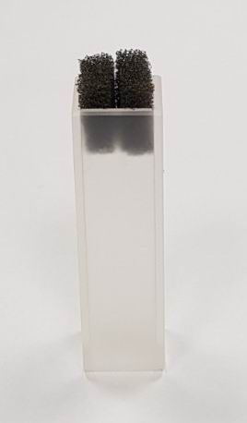
A

Kyvetu s roztokem nanočástic a s umístěným proužkem PET zařaďte do optické dráhy laseru mezi aperturu a motorizovaný držák vzorků dle obrázku B. Kyvetu uchyťte do držáku laboratorního stojanu tak, abyste zaměřili aperturu vymezenou pomocným laserem (červený paprsek) do středu kyvety ve vzdálenosti cca 1 cm od dolního okraje kyvety (viz obrázky C,D).

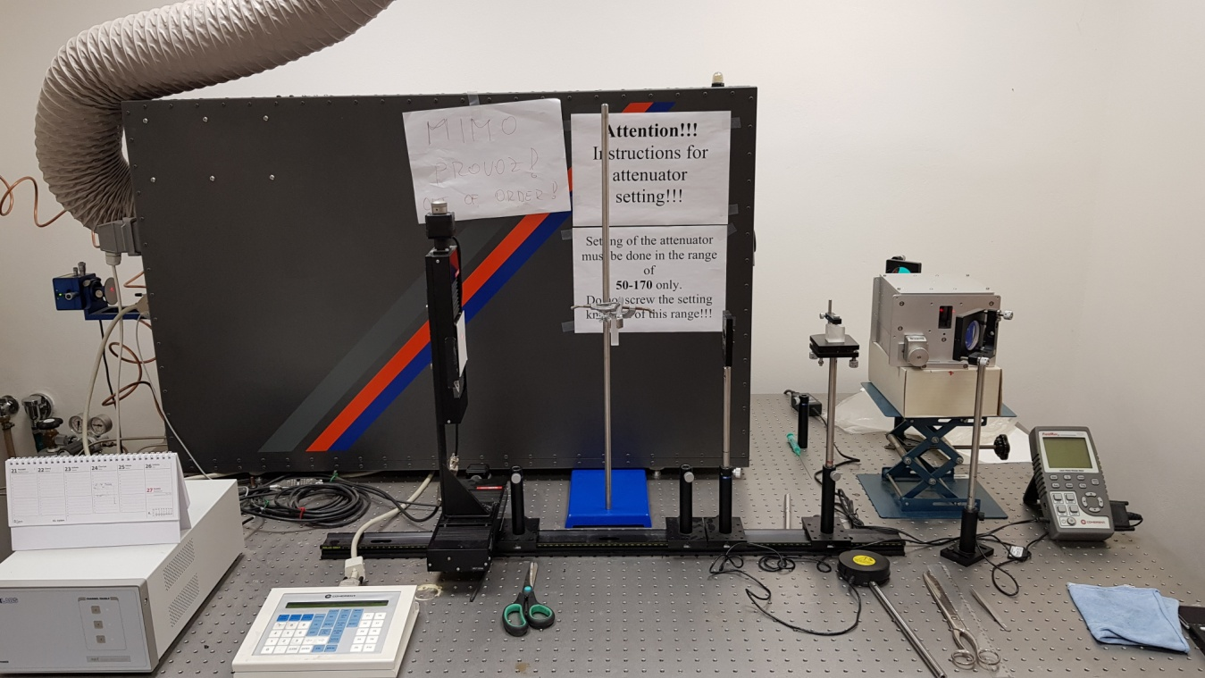
Držák hlavy měřiče energie
Ovládací panel laseru
B
Měřicí hlava měřiče energie
Měřič energie svazku
Atenuátor svazku
Polarizátor
Apertura
Pomocný laser
Stojan s kyvetou
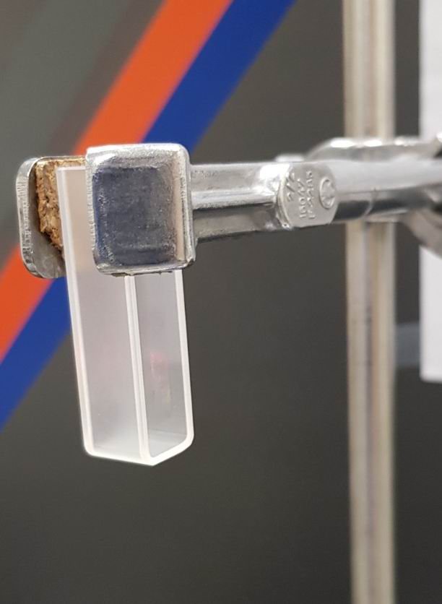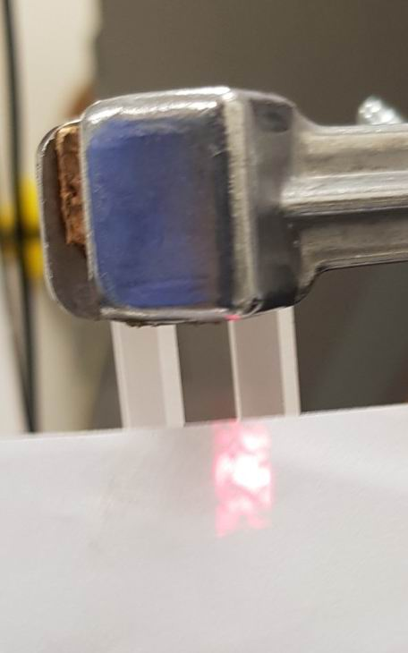
D
C

K vycentrování okénka apertury vůči kyvetě použijte papír, jak je zobrazeno na obrázku D. Jakmile budete mít vzorek řádně umístěn v optické dráze laseru, je nutné byste zapnuli laser a přistoupili k centraci samotného pracovního paprsku laseru vůči apertuře (viz obrázek E, kroky proveďte v uvedeném pořadí). Před spuštěním laseru zastiňte vzorek, aby nedošlo k modifikaci PET před řádným nastavením parametrů laserového svazku (např. kancelářským papírem). Bezprostředně po uvedení laseru do provozu je nutné, abyste pustili chladicí vodu čerpacího zařízení (viz ventil na obrázku F).

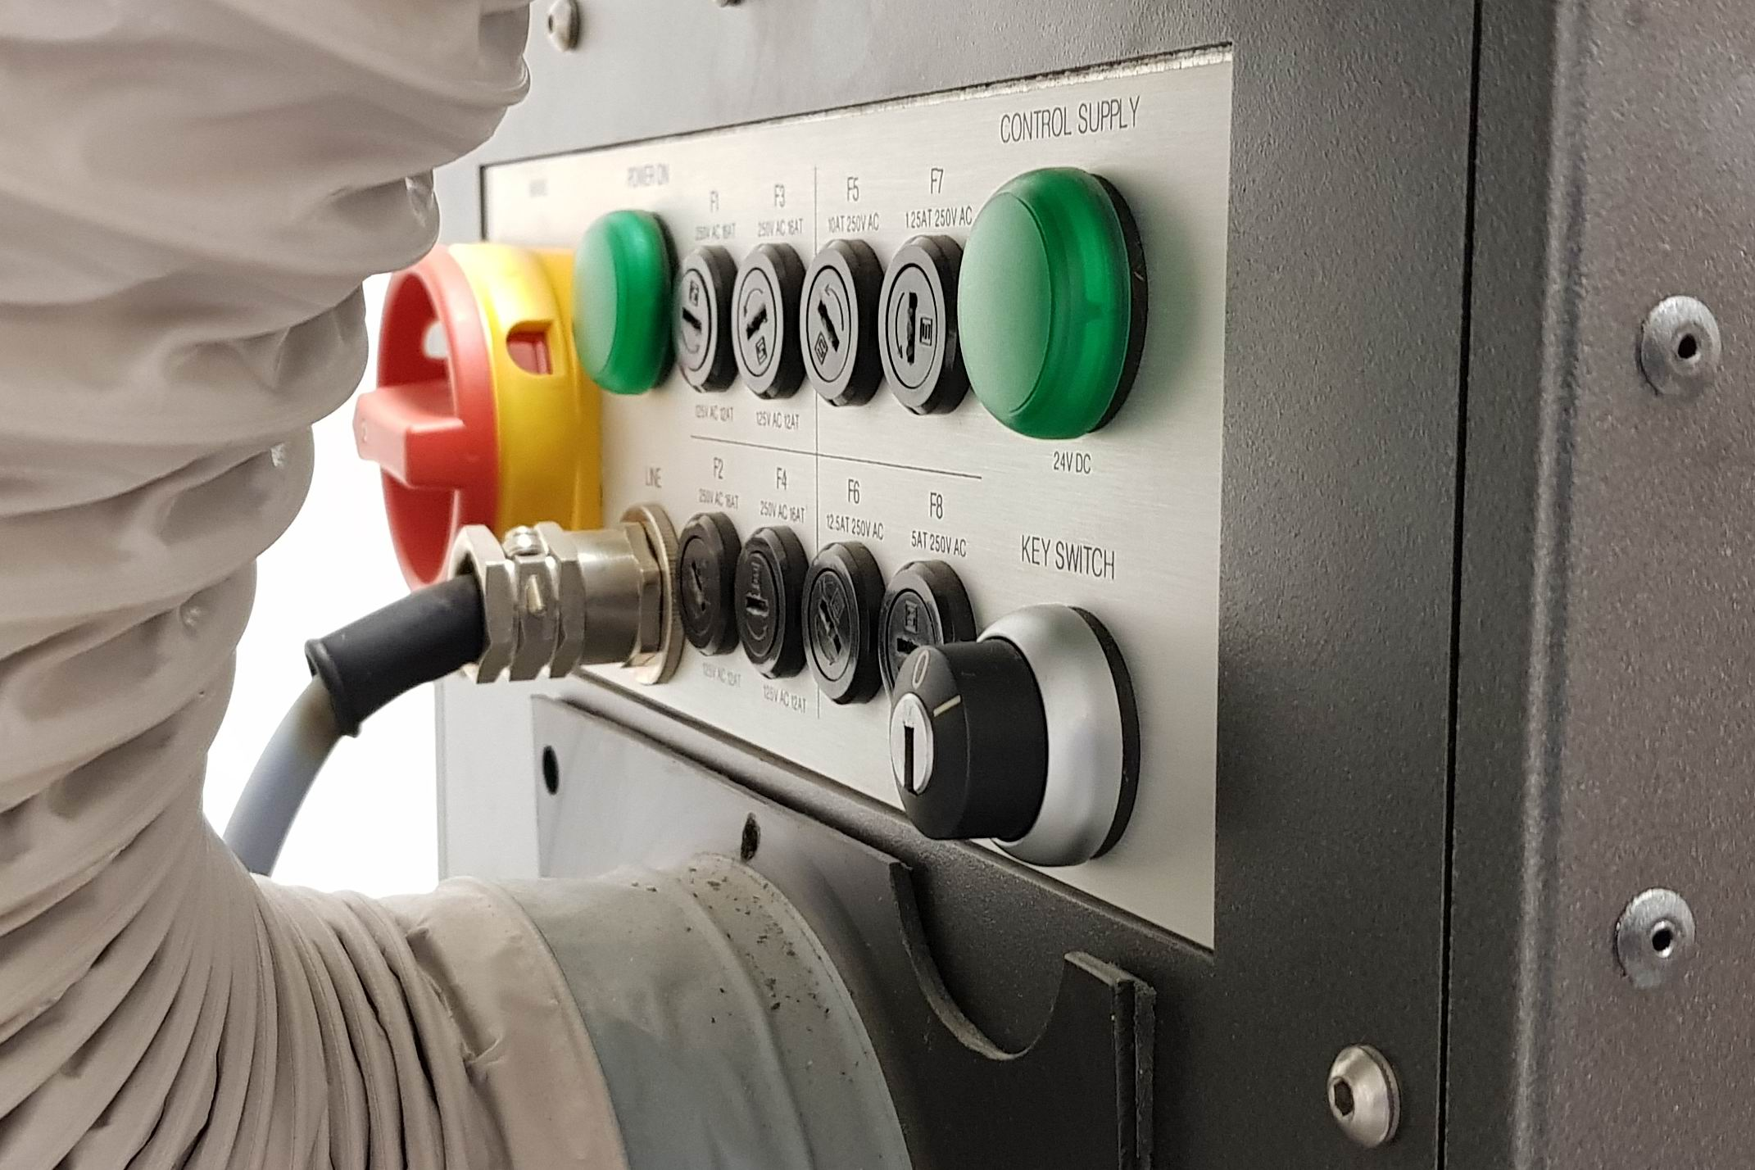
E
2. Otočte hlavní vypínač do polohy ON.
1. Otočte klíčem (KEY SWITCH) do polohy I.

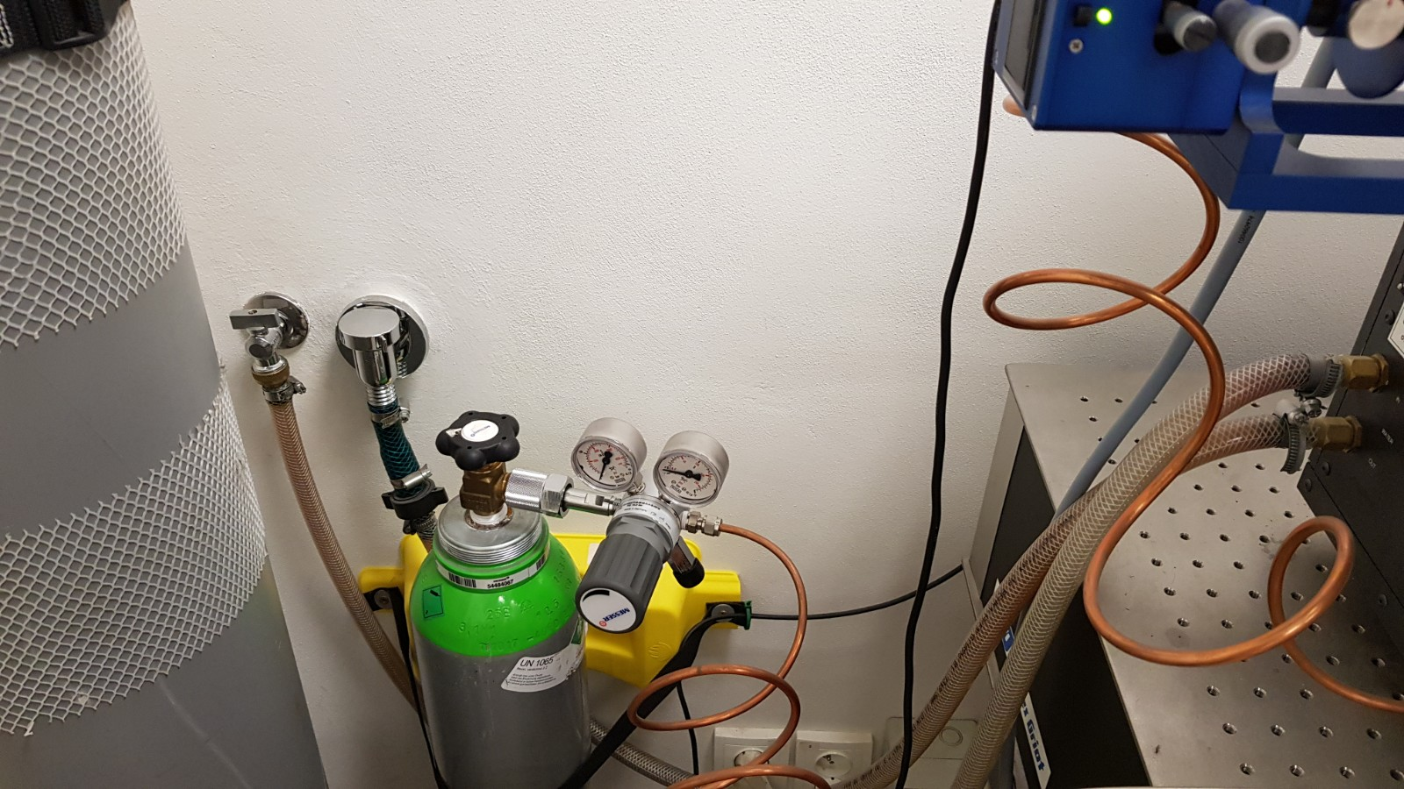
3. Otevřete ventil přívodu chladicí vody.
E
¨
Po zahřátí rezonátoru spusťte laser pomocí ovládacího panelu (viz obrázek B, ovládací panel laseru) s těmito parametry: HV = 30 kV, počet pulsů 6000, frekvence 10 Hz a vedoucí úlohy provede centraci paprsku laseru do pozice apertury tak, aby byla vybrána co možná nejhomogennější oblast svazku. Jakmile bude centrace svazku KrF laseru vůči apertuře dokončena, je nutné nastavit pracovní dávku laserového svazku (hustotu energie) na hodnotu 26 mJ/cm². Toto provedete zasunutím měřicí hlavy měřiče energie do držáku v optické dráze (viz obrázek B, měřicí hlava měřiče energie a držák hlavy) tak, aby laserový svazek dopadal přibližně na střed senzorické plochy hlavy. Pokud je energie svazku rozdílná od požadované hodnoty, použijte knoflík pro nastavení atenuátoru na požadovanou hodnotu (viz obrázek G), kterou zkontrolujete na displeji měřiče energie. Pozor!!! Nastavení provádějte výhradně v intervalu hodnot 50 – 170.

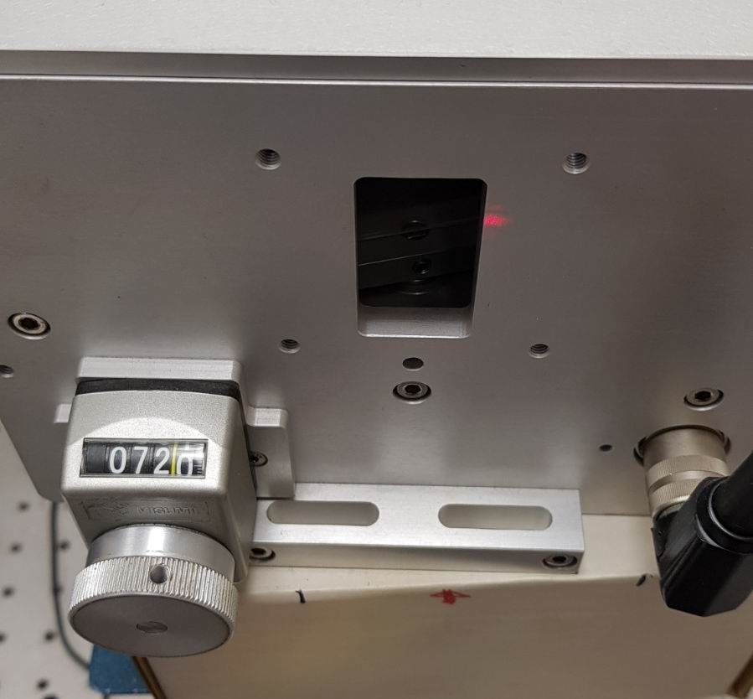
Knoflík pro nastavení požadované hodnoty hustoty energie.
G

Pozor!!! Uvědomte si, že měřič energie je kalibrován v hodnotách toku veličiny energie. Hodnota je tedy vztažena na jednotku plochy, v konkrétním případě na plochu 1 cm². Jakou hodnotu musíte při správně nastaveném požadovaném toku 26 mJ/cm² odečítat na displeji měřiče energie, když víte, že výstupní apertura má plochu 0,5 cm²?

Máte-li všechny parametry řádně nastaveny, můžete přistoupit k samotné modifikaci. Pozor!!! Nezapomeňte odstranit zastínění vzorku. Jak dlouho bude modifikace 1 vzorku při nastavených parametrech (10 Hz, 6000 pulzů) trvat? Jakmile proces modifikace spustíte, bude po aplikaci 6000 pulsů automaticky ukončen. Po dobu modifikace můžete pracoviště opustit a vrátit se před ukončením procesu zpět. Jakmile bude modifikace ukončena, vyjměte středicí molitany a opatrně vyjměte PET fólii. Tuto pláchněte destilovanou vodou, opatrně osušte pomocí papírové utěrky a vložte do PE sáčku. Tento následně označte datem a veškerými parametry charakterizujícími proces modifikace. Kyvetu vypláchněte destilovanou vodou a naplňte druhým roztokem AgNPs a celý proces modifikace opakujte.

Po ukončení imobilizace vypněte chladicí vodu, a za asistence dohledu odstavte laser. Odneste všechny pomůcky a následně důkladně umyjte použitou kyvetu. Kyvetu 2 x vypláchněte kyselinou dusičnou, následně 3 x vypláchněte destilovanou vodou a pečlivě vysušte ubrousky na kyvety. Kyvetu včetně středicích molitanů uložte zpět do pouzdra a Následně umyjte veškeré chemické nádobí, které jste v úloze používali. Zbylé zásobní roztoky nanočástic vylejte z Erlenmayerových baněk a tyto vypláchněte kyselinou dusičnou tak, že je vždy naplníte až po okraj a poté kyselinu vylijete do zásobního kanystru na odpadní kyseliny.

Jakmile budete mít umyto, proměříte v modifikovaných oblastech UV-Vis spektra, která by měla přítomností charakteristického absorpčního pásu dokázat přítomnost imobilizovaných nanočástic.

Závěrečná doporučení a požadavky na zpracování protokolu

Následně zpracujte protokol a odešlete jej vedoucímu na adresu uvedenou v úvodu návodu úlohy. Zaměřte se zejména na vysvětlení procesu imobilizace nanočástic stříbra do povrchu polymeru. Co je řídícím dějem, který je odpovědný za „zabudování“ nanočástic stříbra do povrchu polymeru? Na jakém principu zabudování částic dle vašeho úsudku probíhá? Jak potvrzují UV-Vis spektra imobilizovaných fólií přítomnost Ag nanočástic? Jaká je typická poloha maxima absorpčního pásu stříbrných nanočástic v UV-Vis spektrech a co ji ovlivňuje? Jaké je potenciální využití polymerních fólií s imobilizovanými nanočásticemi stříbra?

Do protokolu připojte odkazy na alespoň dvě publikace, které se problematikou transportu nanočástic laserovým světlem zabývají.

Hodně zajímavých výsledků a dobrou náladu při řešení úlohy Vám přeje vedoucí práce .

